**PRESIDENCIA MUNICIPAL – OCAMPO, GTO.**

LA CIUDADANA ING. MA. GUADALUPE RODRÍGUEZ MARTÍNEZ, PRESIDENTA DEL HONORABLE AYUNTAMIENTO DE OCAMPO, ESTADO DE GUANAJUATO, A LOS HABITANTES DEL MISMO HAGO SABER:

QUE EL HONORABLE AYUNTAMIENTO CONSTITUCIONAL DEL MUNICIPIO DE OCAMPO, GUANAJUATO, EN EJERCICIO DE LAS ATRIBUCIONES QUE LE OTORGAN LOS ARTÍCULOS 115 DE LA CONSTITUCIÓN POLÍTICA DE LOS ESTADOS UNIDOS MEXICANOS; 117 DE LA CONSTITUCIÓN POLÍTICA PARA EL ESTADO DE GUANAJUATO; 77 Y 128 DE LA LEY ORGANICA MUNICIPAL PARA EL ESTADO DE GUANAJUATO, EN LA DÉCIMA QUINTA SESIÓN ORDINARIA DE AYUNTAMIENTO, DE FECHA 31 DE ENERO DEL AÑO 2019, SE APROBARON LOS SIGUIENTES:

# LINEAMIENTOS GENERALES EN MATERIA DE RACIONALIDAD, AUSTERIDAD Y DISCIPLINA PRESUPUESTAL PARA EL EJERCICIO FISCAL 2019, DEL MUNICIPIO DE OCAMPO, GUANAJUATO.

**CAPÍTULO I DISPOSICIONES GENERALES**

**Artículo 1. Objeto.**

Los presentes Lineamientos tienen por objeto regular la optimización de los recursos de gasto público de conformidad a lo establecido en los artículos 10 y 55 de la Ley para el Ejercicio y Control de los Recursos Públicos para el Estado y los Municipios de Guanajuato.

# Artículo 2. Sujetos obligados.

Son sujetos de los presentes Lineamientos las Dependencias Municipales, Entidades y Unidades Administrativas de conformidad con la Estructura Orgánica de la Administración Pública en el Municipio de Ocampo, Guanajuato.

# Artículo 3. Clasificador por objeto.

Las Unidades Responsables deberán observar que el ejercicio del gasto público se sujete a los capítulos, conceptos y partidas del Clasificador por Objeto del Gasto; así como a los montos autorizados en el presupuesto de egresos.

# Artículo 4. Recursos estatales y federales.

Cuando las Unidades Responsables ejecuten acciones con recursos de origen Federal y/o Estatal, deberán apegarse a la normativa vigente que resulte aplicable.

# Artículo 5. Definiciones.

Para efectos de los presentes Lineamientos, se entenderá por:

1. CeGe: Centro Gestor del gasto (CeGe) es la unidad administrativa auxiliar de cada UR que se encarga de gestionar el ejercicio y aplicación de los recursos públicos.
2. UR: La Unidad Responsable (UR) es la división presupuestal en que las Dependencias, Entidades se organizan para la asignación de los recursos presupuestales que les corresponden, tanto en el gasto corriente, como de los proyectos de inversión.

# CAPÍTULO II CONCENTRACIÓN DE LOS INGRESOS

**Artículo 6. Concentración de los ingresos.**

Todos los ingresos recaudados por el municipio deberán ser concentrados en la Tesorería Municipal por las personas y en los tiempos que se determinan en los presentes lineamientos.

# Artículo 7. Funcionarios obligados a enterar los ingresos recaudados.

Toda persona o funcionario público de la administración pública municipal que por cualquier situación o con motivo de sus funciones reciba cualquier tipo de ingreso a favor del municipio, deberá enterarlo directamente a la tesorería municipal en los plazos y horarios establecidos en estas disposiciones.

# Artículo 8. Tiempos para enterar los ingresos recaudados.

Los reportes y enteros de ingresos a que se refiere el artículo anterior deberán hacerse dentro de los tres días hábiles siguientes a aquel en que se hayan recaudado en un horario que va de las 9:00 a las 15:00 horas, con excepción de aquellas semanas en las cuales el fin de mes se dé antes del vencimiento del término, en cuyo caso los reportes y enteros de ingresos se harán a más tardar el último día hábil del mes correspondiente.

Para el caso de que el día en que deba hacerse el reporte y entero de los ingresos sea día inhábil, deberá realizarse el día hábil inmediato anterior.

En caso de incumplimiento a lo aquí preceptuado, el superior jerárquico del servidor público omiso hará la denuncia correspondiente ante el órgano de control para que éste proceda a realizar la investigación necesaria a fin de deslindar las responsabilidades a que haya lugar.

# CAPÍTULO III TRASPASO, TRANSFERENCIAS Y

**ADECUACIONES PRESUPUESTALES**

**Artículo 9. Ramo 33 y obra pública**

Queda estrictamente prohibido la transferencia de recursos de cuentas de gasto de inversión (Ramo

1. a gasto corriente (Ramo 28).

Los recursos autorizados en el presupuesto para obra pública tampoco podrán ser transferidos a ningún otro tipo de gasto.

# Artículo 10. Transferencias presupuestales.

Para que los CeGe o UR puedan realizar propuestas de transferencias se atenderá a lo siguiente:

* 1. La realización y solicitud de las transferencias será responsabilidad del titular de la dependencia, para cubrir las necesidades en el cumplimiento de las metas establecidas en el programa operativo anual fundamentadas y plenamente justificadas mediante formato libre que se anexará a la solicitud.
  2. El trámite de las transferencias deberá sujetarse a los siguientes períodos:

|  |  |
| --- | --- |
| **Período** | **Transferencias** |
| I | Del 17 al 28 de febrero |
| II | Del 10 al 21 de mayo |
| III | Del 9 al 20 de agosto |

* 1. Solo se podrán efectuar transferencias fuera de los períodos anteriormente establecidos, con la autorización de la Tesorería Municipal previa solicitud y justificación de las Dependencias y Paramunicipales que impidan el desarrollo ordinario de sus actividades.
  2. Solo se podrán efectuar transferencias fuera de los períodos anteriormente establecidos, previa solicitud y justificación de las Dependencias y/o áreas de: Obras Públicas, Desarrollo Social, Desarrollo Económico, Desarrollo Rural y Agua Potable en virtud de su naturaleza y dinámica con los programas especiales, se deberá considerar el análisis que realice la Tesorería Municipal y en su caso puestas a consideración del Honorable Ayuntamiento para su autorización y/o Aprobación.
  3. Deberán presentarlas en impreso utilizando formato “Transferencias” y medio magnético o correo electrónico.
  4. Si la transferencia presupuestal solicitada modifica las metas establecidas originalmente o modifica la estructura funcional programática, administrativa o económica, se deberá adjuntar también la adecuación al Programa Operativo Anual para su validación y aprobación por el Honorable Ayuntamiento.
  5. Solo procederán aquellas solicitudes de transferencias o adecuaciones presupuestarias que cumplan con los siguientes requisitos:
     1. Que no se afecten los objetivos y propósitos institucionales aprobados en el presupuesto de egresos para los cuales se autorizó.
     2. Que las partidas de gasto a disminuir cuenten con recursos disponibles.
     3. La propuesta de transferencias no podrá disminuir las partidas de gasto que hayan

sido creadas o ampliadas con anterioridad, salvo previa justificación por parte del área solicitante y autorización del Tesorero(a) Municipal.

* + 1. Las Transferencias Presupuestales tendrán que ser dentro del mismo CeGe o UR, salvo autorización del titular de otro CeGe o UR siempre y cuando el Presidente o Tesorero Municipal lo propongan para autorización del Honorable Ayuntamiento.
  1. La Tesorería Municipal revisará las transferencias propuestas. Si no procede la propuesta, se notificarán las observaciones pertinentes, en los medios oficiales que procedan.
  2. Si proceden, la Tesorería Municipal integrará las propuestas de transferencias y someterá para su aprobación a la Comisión de Hacienda, Patrimonio y Cuenta Pública del Honorable Ayuntamiento, para su análisis y formulación del Dictamen.
  3. Una vez autorizadas por el Honorable Ayuntamiento las propuestas de transferencias presupuéstales, así como de creaciones, ampliaciones o reducciones liquidas, se realizarán las modificaciones correspondientes al Presupuesto de Egresos remitiendo a las Dependencias oficialmente el documento de la “Autorización de la modificación Presupuestal”.
  4. Por motivo de cierre presupuestal del ejercicio fiscal, se realizarán las transferencias en las unidades que se consideren necesarias con aprobación del Honorable Ayuntamiento o en su caso por el Tesorero(a) cuando así lo considere y autorice el Honorable Ayuntamiento**.**
  5. Con el propósito de fortalecer la capacidad operativa y administrativa de las Dependencias, durante el mes de diciembre del presente ejercicio y con la finalidad de evitar posibles observaciones por parte de los órganos de control y vigilancia; la Tesorería estará facultada para que, previo análisis y de acuerdo con las necesidades que se presenten en el mes antes mencionado, pueda realizar los ajustes necesarios al presupuesto de las Dependencias (ampliación, reducción o creación de partidas). Lo anterior en el entendido de que dichos ajustes, se realizarán respetando el techo presupuestal aprobado dentro de la última adecuación al presupuesto con que se cuente a esa fecha.

# Artículo 11. Formato de transferencias presupuestales.

Toda solicitud de transferencia presupuestal deberá ser realizada vía oficio a la Tesorería Municipal acompañada del siguiente formato debidamente requisitado:

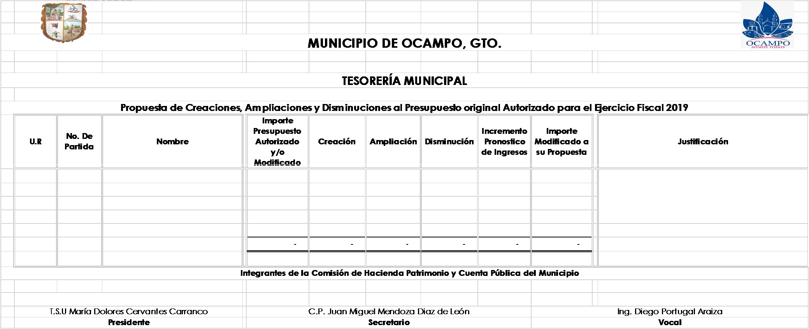

Instructivo de llenado del formato:

1. Centro gestor (CeGe) o UR
2. No. de partida presupuestal.
3. Nombre.
4. Importe de Presupuesto Autorizado o Modificado.
5. Importe de Creación de la partida presupuestal.
6. Importe de Ampliación de la partida presupuestal.
7. Importe de la disminución a la (s) Partida (S) Presupuestal (es) de la (s) de donde se van a disponer los recursos para efectuar la (s) Creación (es) o ampliación (es).
8. Importe de la variación al Pronóstico de Ingresos de conformidad con el comportamiento de la Recaudación de Recursos Propios y Participaciones Federales.
9. Importe Modificado a su propuesta.
10. Justificación detallada del motivo por el que se crea(n), amplia(n) o se disminuye(n) la(s) partida(s), así como la realización de las Transferencias para cubrir sobregiros.
11. Suma por Centro Gestor o UR.
12. Totales de Movimientos Propuestos.
13. Nombre y cargo de los Integrantes de la Comisión de Hacienda Patrimonio y Cuenta Pública del Honorable Ayuntamiento.

# Artículo 12. Avance del Presupuesto Basado en Resultados.

Las Unidades Responsables, en coordinación con el Departamento de Planeación, reportaran mensualmente a la Tesorería Municipal el avance de su presupuesto basado en resultados en los formatos que para tal efecto emita el área de planeación.

# CAPÍTULO IV REQUISITOS DE LAS EROGACIONES

**Artículo 13. Requisitos fiscales.**

Los comprobantes que expidan los proveedores, prestadores de servicios o acreedores turnados para su trámite de pago por las Dependencias o por el área de Recursos Materiales de la Tesorería, deberán reunir los requisitos que determinen las leyes fiscales.

Quedan exceptuados del requisito anterior, los gastos que por su naturaleza no puedan ser comprobados en dichos términos o cuando estos se ubiquen dentro de las excepciones que prevean las leyes fiscales. En estos casos, los gastos deberán justificarse cumpliendo los siguientes requisitos:

1. Contrato elaborado conforme a las leyes que regulen el objeto de este, en el cual se deberá especificar la persona responsable de recibir el bien o servicio y del seguimiento al cumplimiento del clausulado.
2. Recibo del Municipio donde se indique el importe erogado (con número y letra), el concepto del gasto, la fecha, nombre, domicilio y firma del proveedor.

# Artículo 14. Medidas de Control interno.

Los comprobantes que expidan los proveedores, prestadores de servicios, contratistas y acreedores en general, que sean turnados para su trámite de pago por las Dependencias o el área de Recursos Materiales de la Tesorería deberán cumplir con las siguientes medidas de control internos:

1. La comprobación fiscal debe ser expedida a nombre del Municipio de Ocampo, Guanajuato, con RFC MOG850101J80 y deberá cumplir con los siguientes requisitos:
   1. Facturas de ingresos:
      1. Uso del CFDI: G03 (gastos en general) y en caso de ejecución de obra I01 (construcciones).
      2. Forma de pago: 99 (por definir), en caso de que se realice el pago al momento de

expedición de la factura, capturar la clave correspondiente.

* + 1. Método de pago: PPD (pago en parcialidades o diferido), en caso de que se realice el pago al momento de expedición de la factura deberá ser PUE (pago en una sola exhibición).
    2. También deberán contar con el domicilio fiscal del emisor de las mismas, excepto cuando se utilicen las aplicaciones del Servicio de Administración Tributaria y estas no permitan incluir tal elemento.
  1. Facturas de egresos (nota de crédito):
     1. Uso del CFDI: P01 (por definir).
     2. Forma de pago: la misma clave que se haya utilizado en la factura de ingreso.
     3. Método de pago: la misma clave que se haya utilizado en la factura de ingreso.
     4. Clave de producto o servicio: 84111506 (servicios de facturación).
     5. Clave de unidad: ACT (actividad).
     6. También deberán contar con el domicilio fiscal del emisor de las mismas, excepto cuando se utilicen las aplicaciones del Servicio de Administración Tributaria y estas no permitan incluir tal elemento.

Los comprobantes fiscales digitales, así como sus complementos de pago, deberán ser remitidos al correo electrónico [facturaciontesoreria19@hotmail.com.](mailto:facturaciontesoreria19@hotmail.com)

1. Todos los comprobantes deberán contener una breve descripción del fin para el cual fueron adquiridos los bienes o servicios.
2. Los comprobantes fiscales digitales, deberán acompañarse de su representación impresa, del archivo con extensión .XML y del documento mediante el cual se acredite su validación ante el Sistema de Administración Tributaria,
3. En el caso de los pagos por concepto Honorarios por Servicios Profesionales o Arrendamiento, se deberá retener y anexar las constancias de retención del I.S.R. y el impuesto cedular.
4. En los gastos por consumo de alimentos se deberá especificar una breve descripción que justifique dicha erogación, señalando el tipo de evento, así como el nombre(s) y firma(s) de los participantes, a excepción de las firmas del Presidente Municipal e invitados ajenos a la Administración.
5. La fecha de expedición de los documentos para trámite de pago no deberá exceder de 60 días naturales transcurridos con respecto a su fecha de expedición o de la prestación del servicio.
6. En el caso de contratación de Servicios artísticos y musicales se deberá proporcionar el

Contrato juntamente con el comprobante fiscal.

1. Previo a la firma de autorización de cualquier contrato se deberá confirmar la suficiencia presupuestal correspondiente ante la Tesorería.
2. Toda la documentación comprobatoria deberá venir con el nombre, cargo y firma del titular del CeGe o UR que corresponda.
3. Tratándose de trámites por liquidación o finiquito laboral, el Área de Recursos Humanos deberá señalar en el trámite de pago, el motivo del término de la relación laboral, anexando copia de los documentos que lo acrediten tales como: convenio, acta de defunción, oficio de recisión o renuncia, laudos y sentencias, entre otros.
4. El Área de Recursos Humanos deberá anexar al trámite de finiquito la constancia de no adeudo del trabajador a finiquitar, a fin de verificar que no cuenten con adeudos en materia laboral con la Tesorería, Control Patrimonial y, en su caso, con terceros.
5. No se liberará pago alguno si el trámite no se apega a lo dispuesto en estos Lineamientos, en cuyo caso, la Tesorería Municipal devolverá el trámite de pago con las observaciones correspondientes.
6. Cuando el día de recepción de trámites para pago a proveedores o prestadores de servicios sea inhábil, deberán efectuar dicho trámite un día hábil anterior a la fecha no laborable.
7. El Encargado de Inventario registrará en sus controles las adquisiciones que se realicen además de elaborar los resguardos correspondientes.
8. En lo relativo al resguardo de los bienes muebles que tienen asignados los servidores públicos para el desempeño de sus actividades para el Municipio, deberán salvaguardar los bienes asignados, o en su defecto se les aplicarán los cargos correspondientes.
9. En el caso de que el servidor público cause baja para el Municipio, el encargado de inventarios se coordinará con el área de Recursos Humanos para aplicar lo conducente en el cálculo de su finiquito.

# Artículo 15. Plazos y horarios de pago.

Los comprobantes que expidan los proveedores, prestadores de servicios o acreedores turnados a la Tesorería Municipal para su trámite de pago por las Dependencias o el área de Recursos Materiales se sujetarán a los siguientes plazos y horarios:



# Artículo 16. Pago a acreedores.

Los pagos por montos iguales o superiores a $2,000.00, se realizarán únicamente a través de cheque para abono en cuenta o transferencia electrónica de fondos. La cuenta bancaria a la que se haga el pago deberá ser la que corresponda al nombre del proveedor, prestadores de servicios, contratista o acreedor.

Los pagos realizados a través de cheque se entregarán únicamente al beneficiario presentando lo siguiente:

1. Identificación oficial (Credencial de elector, licencia de conducir o pasaporte original vigentes),

en el caso de trabajadores del Municipio podrá presentarse la credencial que lo acredita como empleado.

1. En caso de que el beneficiario no pueda acudir a recoger su pago podrá otorgar carta poder notariada o carta poder simple tratándose de familiares en línea recta directa.
2. Tratándose de personas morales, el documento que acredite la representación legal, pudiendo ser:
   1. Acta Constitutiva de la Empresa
   2. Poder Notarial del Representante Legal
   3. Identificación oficial del representante legal
   4. En su caso carta Poder Notariada anexando copia de identificación de quien otorga y quien recibe el poder.
3. En los casos donde se expidió contra recibo para trámite de pago al liquidar éste, deberá presentarse el original.
4. Los pagos por becas escolares se entregarán únicamente a los estudiantes por conducto del Área o Departamento de Educación del Municipio. En el primer pago, deberán presentar constancia de estudios vigente (Original).
5. Los alumnos de Educación Media Superior, al término de cada semestre, entregarán copia del recibo de pago de la inscripción del siguiente semestre y de su credencial escolar.

# CAPITULO V INVERSIÓN PÚBLICA

**Artículo 17. Orientación de los recursos.**

Los recursos autorizados a las Direcciones en el Presupuesto de Egresos Municipal dentro del rubro de gasto de inversión pública, deberá orientarse a obras y acciones que contribuyan a lograr los objetivos y metas establecidos.

# Artículo 18. Aplicación de los recursos.

Con objeto de optimizar los recursos, éstos deberán aplicarse oportunamente para alcanzar las metas programadas para el ejercicio fiscal. Por lo tanto, las obras autorizadas en el Programa de Obra, aprobado por el Ayuntamiento, deberán iniciar en el tiempo y la forma adecuada, así como garantizar su terminación y puesta en operación en los períodos establecidos.

Previo a iniciar cualquier obra, se deberá contar con los proyectos ejecutivos de la obra debidamente

elaborados y validados.

# Artículo 19. Expedientes técnicos.

En la ejecución de obra pública con recursos federales, del Ramo 33 y con recursos estatales, además de contar con los proyectos antes del inicio de la obra, deberán contar con los expedientes técnicos debidamente validados por la Dependencia Normativa respectiva, y atender lo establecido en atender las Reglas de Operación que emita la Dependencia competente.

# Artículo 20. Accesorios financieros.

Cuando el Municipio administre recursos de Programas Estatales o Federales, y obtenga rendimientos financieros de las cuentas bancarias, se estará a lo dispuesto en las leyes y Reglas de Operación que al efecto se emitan.

# CAPÍTULO VI ADQUISICIONES, SUMINISTROS Y SERVICIOS

**Artículo 21. Requisiciones.**

Las dependencias y Entidades para el ejercicio de sus compras deberán llenar el formato de “Requisición de Compra” y presentarlo en la Tesorería Municipal para revisión y en su caso autorización.

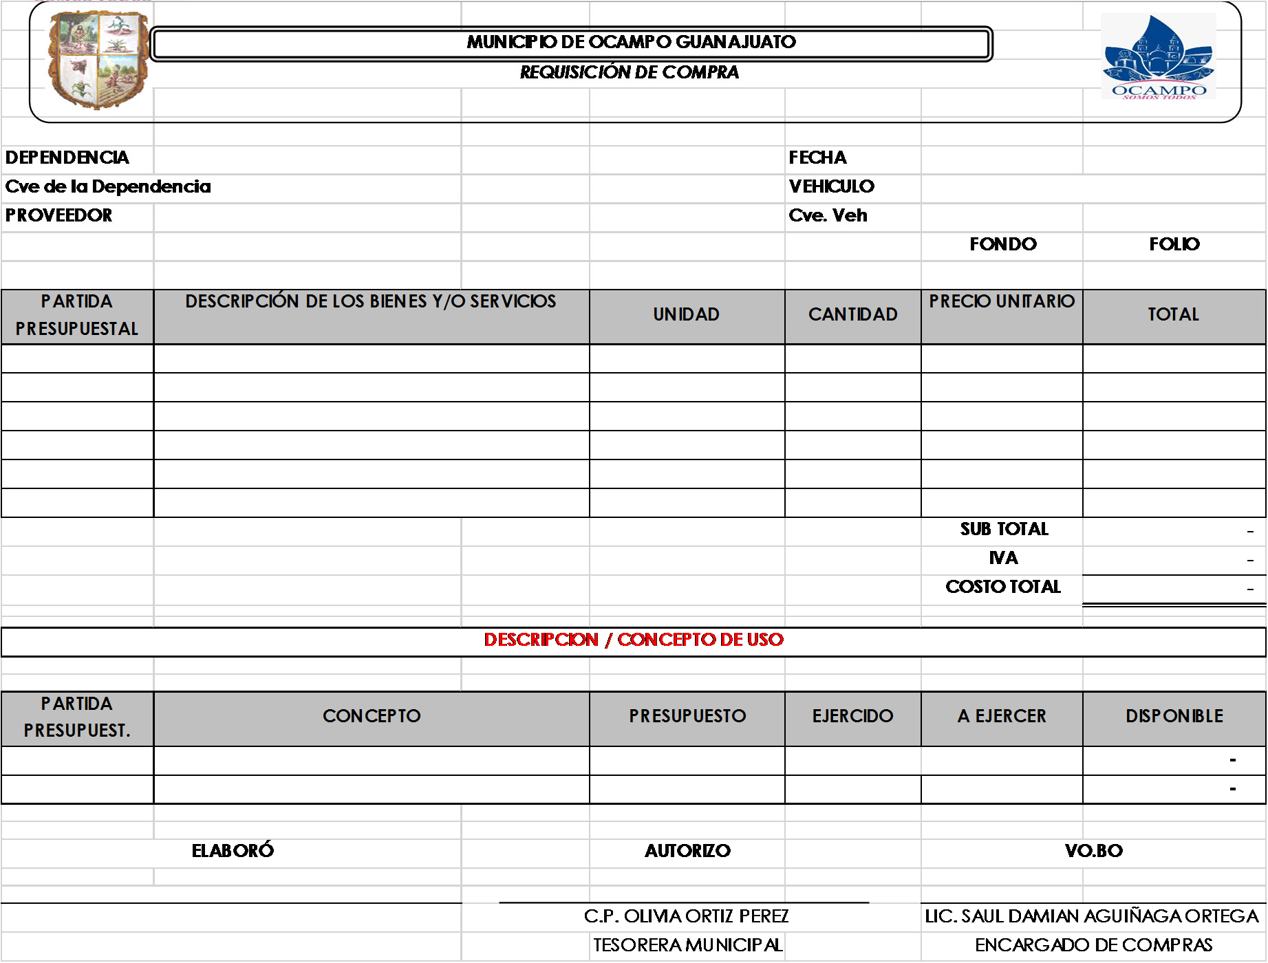

# Artículo 22. Montos.

Las dependencias y Entidades para el ejercicio de sus compras deberán de observar lo establecido en el presupuesto aprobado y tomar en cuenta los montos establecidos por el H. Ayuntamiento para las adquisiciones.

# Artículo 23. Cobertura de contribuciones.

Las Dependencias y Entidades deberán contar con los recursos suficientes en la partida correspondiente, para cubrir el pago de contribuciones que resulten a cargo del municipio con motivo de las contrataciones efectuadas.

# Artículo 24. Dotación de combustible.

La dotación de Combustible sólo podrá realizarse para vehículos oficiales y de acuerdo con las tareas asignadas al mismo.

Se podrá dotar de combustible a vehículos particulares en aquellos casos que sea estrictamente indispensable para el desempeño de una comisión de carácter oficial. En cuyo caso, el Municipio no se responsabilizará por los daños o desgaste que el vehículo pudiese sufrir. Para autorizar la dotación se deberá contar con el oficio comisión respectivo.

Será responsabilidad del Área de Recursos Materiales llevar el control general de suministro de combustible de acuerdo con lo autorizado en el presupuesto de egresos en este rubro.

En cada vehículo oficial se deberá llevar el registro el uso de este, conforme al siguiente modelo de bitácora:

|  |  |  |  |  |  |  |
| --- | --- | --- | --- | --- | --- | --- |
| Fecha | Destino | Km Inicial | Km Final | Nivel Combustible | Usuario | Observaciones |
|  |  |  |  |  |  |  |

Quedan exceptuados del uso de este formato los vehículos oficiales asignados a los funcionarios de primer nivel.

# Artículo 25. Reparación de vehículos oficiales.

En los casos de reparaciones de vehículos oficiales derivadas de negligencia o mal uso de parte del usuario, el costo de estas correrá por cuenta de este último, para tal caso, el Área de Recursos Materiales enviará a la Tesorería la valoración de la situación, donde se exprese claramente la responsabilidad del empleado y el monto de los daños, anexando copia del convenio celebrado con el empleado para el pago de estos.

# Artículo 26. Tiendas de autoservicio.

En las compras realizadas en tiendas de autoservicios, se anexará al comprobante fiscal respectivo, el ticket en que se especifiquen los artículos adquiridos.

# CAPÍTULO VII NÓMINA MUNICIPAL

**Artículo 27. Pago de nómina.**

Para el pago de la nómina municipal, la Dirección de Recursos Humanos se sujetará a lo siguiente:

1. Elaborar las nóminas ordinarias y extraordinarias revisando y validando que cada una de las Dependencias Municipales cuenten con la partida y suficiencia presupuestal para afectar el gasto.
2. Notificar a la Tesorería Municipal el importe de la nómina a pagar, con 2 días de anticipación



a la fecha de pago quincenal. Con la finalidad de realizar dentro del plazo establecido los movimientos bancarios y emitir los cheques, salvo las transferencias electrónicas (dispersiones) que será realizadas directamente por el área de Recursos Humanos.

1. El Área de Recursos Humanos elaborará y emitirá los listados de nómina por concepto de Descuentos y Retenciones correspondientes, a fin de estar en posibilidad de cubrir el pago a terceros a más tardar al día siguiente (hábil) del pago quincenal.
2. Tramitar ante la Tesorería Municipal con tres días de anticipación a la fecha de pago la documentación para trámite de finiquitos, liquidaciones o indemnizaciones, la cual deberá(n) contener el nombre, registro federal de contribuyentes (R.F.C.), montos de las percepciones y deducciones que las integren, importe neto a pagar así como las partidas presupuestales a afectar anexando el procedimiento de cálculo del impuesto sobre la renta a retener en apego a la Ley del I.S.R., en todos los casos se contará con la firma del responsable del Área de Recursos Humanos.
3. Tramitar ante el Área de Recursos Humanos al momento que se requiera el anticipo de sueldo del personal solicitante debidamente motivado y justificado, el área de Recursos Humanos se coordinará con la Tesorería Municipal para su validación en lo relativo a la disposición del flujo de efectivo, dicho trámite deberá invariablemente contar con la autorización del C. Presidente Municipal y/o del Secretario del H. Ayuntamiento, considerando el siguiente formato:



|  |  |  |
| --- | --- | --- |
|  | **MUNICIPIO DE OCAMPO, GTO TESORERIA MUNICIPAL**  ÁREA DE RECURSOS HUMANOS  **SOLICITUD DE ANTICIPO DE SUELDO** |  |

**FECHA: de de 2019**

|  |  |  |
| --- | --- | --- |
| **DATOS DEL SOLICITANTE** | | |
| NOMBRE: | | R.F.C. |
| ADCRIPCIÓN : | | FECHA DE INGRESO : |
| CATEGORÍA: | | SUELDO BASE (01): $  **TOTAL $** |
| CANTIDAD SOLICITADA  **$** | No. DE PAGOS QUINCENALES  **xx** | IMPORTE DESCUENTO QNAL  $ |

MOTIVO DE LA PETICIÓN:

XXXXXXXXXXXXXXXXXXXXXXXXXXXXX

**DATOS DEL AVAL**

|  |  |
| --- | --- |
| NOMBRE: | R.F.C. |
| ADCRIPCIÓN : | FECHA DE INGRESO : |
| CATEGORÍA: | SUELDO QUINCENAL: |

**NOMBRE Y FIRMA DEL SOLICITANTE NOMBRE Y FIRMA DEL AVAL**

**PRESENTAR:**

* + **LLENAR LOS DATOS PERSONALES DEL INTERESADO Y AVAL.**
  + **COPIA DE ULTIMO TALON DE PAGO DEL INTERESADO Y DEL AVAL.**
  + **COPIA DE CEDENCIAL DE ELECTOR DE EL INTERESADO Y DEL AVAL.**
  + **NO LLENAR LOS ESPACIOS SOMBREADOS \*\*\*\*\*\*\***

Por este conducto, manifiesto que me obligo incondicionalmente a pagar a la orden del Municipio de Ocampo, Gto., en la fecha de vencimiento la cantidad de **$xxxxxxx.00** (**xxxxxxxxxxx 00/100 M.N**.).

Recurso que he recibido por concepto de anticipo de sueldo y que reintegrare en forma

quincenal.

Si por cualquier razón no se me hiciere el descuento correspondiente como abono a este anticipo de sueldo, me comprometo a enterarlo a la Tesorería Municipal, así mismo en caso de separación del servicio, manifiesto mi conformidad para que la Tesorería Municipal de por vencido el plazo de esta operación y exija el total de la cantidad insoluta, más gastos de administración generados desde la fecha de separación del servicio, y demás gastos que se causen.

De no verificarse el pago de la cantidad que este documento ampara, manifiesto mi conformidad en pagar un interés moratorio mensual de , por el tiempo que dure insoluto el adeudo.

Autorizo a la Tesorería Municipal por conducto del área de Recursos Humanos a efectuar los descuentos **vía nómina** de las cantidades que tenga derecho a percibir con preferencia a cualquier otro pago o deducción para aplicar el pago de capital y para que se me

descuenten los gastos de administración que se generen por concepto de anticipo de sueldo.

**Manifiesto mi conformidad para que en caso de terminar el anticipo de sueldo antes de lo convenido no se regresaran los gastos de administración generados.**

**Importe del anticipo:**

**Importe del descuento:**

**Gastos de admón.:**

**Primer descuento:**

**Neto a pagar:**

**Último descuento:**

**Número de descuentos: xx**

**HISTORIAL CREDITICIO DEL TRABAJADOR (**NO LLENAR SOLO PARA R. HUMANOS)

|  |  |  |  |
| --- | --- | --- | --- |
| **EMPRESA** | **No. DESCUENTOS** | **DESC. A LA FECHA** | **MONTO DESCUENTO** |
|  |  |  |  |
|  |  |  |  |
|  |  |  |  |
|  |  |  |  |
|  |  |  |  |
|  |  |  |  |

**AUTORIZÓ**

1. La Dirección de Recursos Humanos será directamente responsable de realizar los registros contables correspondientes al capítulo 1000 del gasto, así como del timbrado fiscal de la nómina.
2. El Área de Recursos Humanos elaborará y emitirá los listados de la determinación del pago de aportaciones al IMSS, y la póliza de afectación presupuestal quincenal, mensual o bimestral según se trate, dentro de los primeros 4 días hábiles del mes siguiente, para efectos de realizar las provisiones y pagos correspondientes.
3. A fin de estar en posibilidades de llevar a cabo los cierres mensuales e integrar la información para la rendición de Cuenta Pública al Congreso del Estado, deberá enviar en medios magnéticos a la Tesorería Municipal dentro de los primeros 4 días hábiles de cada mes, la información referente a la nómina de personal ejercida, movimientos de cambios, ascensos, altas y bajas de personal y contratos de honorarios asimilados a sueldos, en los formatos que para tal efecto emita la Entidad de Fiscalización Superior.
4. Deberá remitir en medios magnéticos, la plantilla de personal autorizada para el ejercicio fiscal

por el Honorable Ayuntamiento, dentro de los primeros cinco días hábiles del mes de febrero.

# Artículo 28. Personal por honorarios.

Para contratar personal por honorarios se requerirá autorización expresa de la Dirección de Recursos Humanos, previa justificación que acredite la necesidad del personal. La vigencia de los contratos que al efecto se celebren, no podrán extenderse más allá del ejercicio fiscal.

# CAPÍTULO VIII FONDOS REVOLVENTES

**Artículo 29. Fondos Revolventes.**

Los fondos revolventes se sujetarán a lo siguiente:

# Solicitud.

La Dependencia solicitará mediante oficio la asignación o modificación, en su caso, del fondo revolvente, debidamente justificada y firmada por el titular**.**

La autorización o modificación del fondo revolvente será otorgada por la Tesorería Municipal.

El fondo revolvente de las Dependencias será autorizado al inicio del ejercicio presupuestal por la Tesorería Municipal una vez que se haya entregado la calendarización del gasto.

Los fondos fijos para cambios autorizados para cajas recaudadoras permanecerán activos durante todo el Ejercicio Fiscal vigente.

El cheque se expedirá a favor de la persona responsable del fondo, quien además deberá firmar la carta responsiva correspondiente.

# Responsabilidad por manejo del fondo.

El titular del área y la persona encargada del manejo del fondo, serán responsables solidarios del uso y manejo de los recursos.

# Lineamientos del fondo.

El fondo se sujetará a los siguientes lineamientos:

* 1. La documentación comprobatoria deberá ser por el importe total del bien o servicio y por

ningún motivo podrá presentarse fraccionada, ni con fecha anterior a la del último reembolso salvo casos plenamente justificados por el titular de la Dependencia.

* 1. En ninguna circunstancia se podrá emplear el fondo para otorgar préstamos, anticipos a cuenta de sueldos y otros, cambiar cheques personales, ni para uso particular o de terceros.
  2. No se cubrirán pagos por gastos no contemplados en su presupuesto, o bien cuando la partida que lo soporte no tenga suficiencia presupuestal para afectar el gasto.
  3. En ningún caso el importe del reembolso del fondo podrá ser mayor al monto autorizado.
  4. La Tesorería Municipal verificará que la documentación recibida se apegue a los lineamientos antes mencionados, a afecto de liberar el reembolso correspondiente.

# Destino del fondo.

Se autorizará realizar a través del fondo revolvente, entre otros, los gastos menores de operación de oficina que a continuación se mencionan, siempre y cuando estén plenamente justificados, tales como:

* 1. Servicio Postal y Telegráfico.
  2. Duplicado de llaves.
  3. Pasajes de camión urbano y taxis.
  4. Viáticos (Casetas, transporte, alimentación).
  5. Papelería, Artículos de Oficina hasta por un 6% anual del total asignado en la partida.
  6. Pilas y casetes para grabadora y cámaras fotográficas.
  7. Servicio de tintorería para cortinas y toallas.
  8. Consumos y gastos por comisiones de trabajo o representación.
  9. Consumos por alimentación al personal por labores fuera de horario normal de trabajo**.**
  10. Artículos menores para atenciones y mantenimiento en general de los inmuebles y vehículos, entre otros.
  11. Compra de avituallamiento de las Dependencias para atención a visitantes y del personal

adscrito.

* 1. El lavado de vehículos se autoriza sólo para unidades de carga o que realicen actividades operativas de manera ordinaria.

# Reposición.

La reposición del fondo deberá solicitarse a la Tesorería Municipal por medio del formato de “Fondo de Gastos de Operación y Oficina”.

Anexo al mismo deberá adjuntar los comprobantes originales, los que deberán estar pegados en hojas tamaño carta, utilizando de preferencia papel reciclado o revolución, agrupados por concepto de partidas presupuestales, los cuales no deberán tener tachaduras ni enmendaduras. Además de la justificación correspondiente, deberán contener:

* 1. Nombre y firma del titular del área responsable del manejo del fondo.
  2. En lo relativo a las erogaciones por concepto de alimentación de personal, se deberá especificar una breve descripción que justifique dicha erogación, así como el nombre y firma de los participantes, a excepción de las firmas del Presidente Municipal e invitados ajenos a la Administración.
  3. En caso en que la descripción del bien o servicio consignado en los comprobantes sea ilegible, deberá indicarse con letra en la parte inferior, el tipo de artículo que se trate.
  4. Cuando la importancia y premura de adquirir un bien o un servicio no pueda esperar a que se realice a través de los medios normales, se autorizará su compra directa siempre y cuando la erogación no exceda de $600.00 (Seiscientos pesos 00/100 M.N.), incluido el impuesto al valor agregado y cuenten con suficiencia Presupuestal.
  5. Las compras y gastos que por alguna causa o excepción se tengan que realizar por un importe mayor, deberán ser autorizados por la Tesorería Municipal.
  6. El responsable del Fondo Revolvente deberá implementar los controles necesarios para evitar sobregiros presupuestales.

# Formato de Gastos de Operación de Oficina.

El gasto de operación de oficina deberá ser reportado en el siguiente formato:

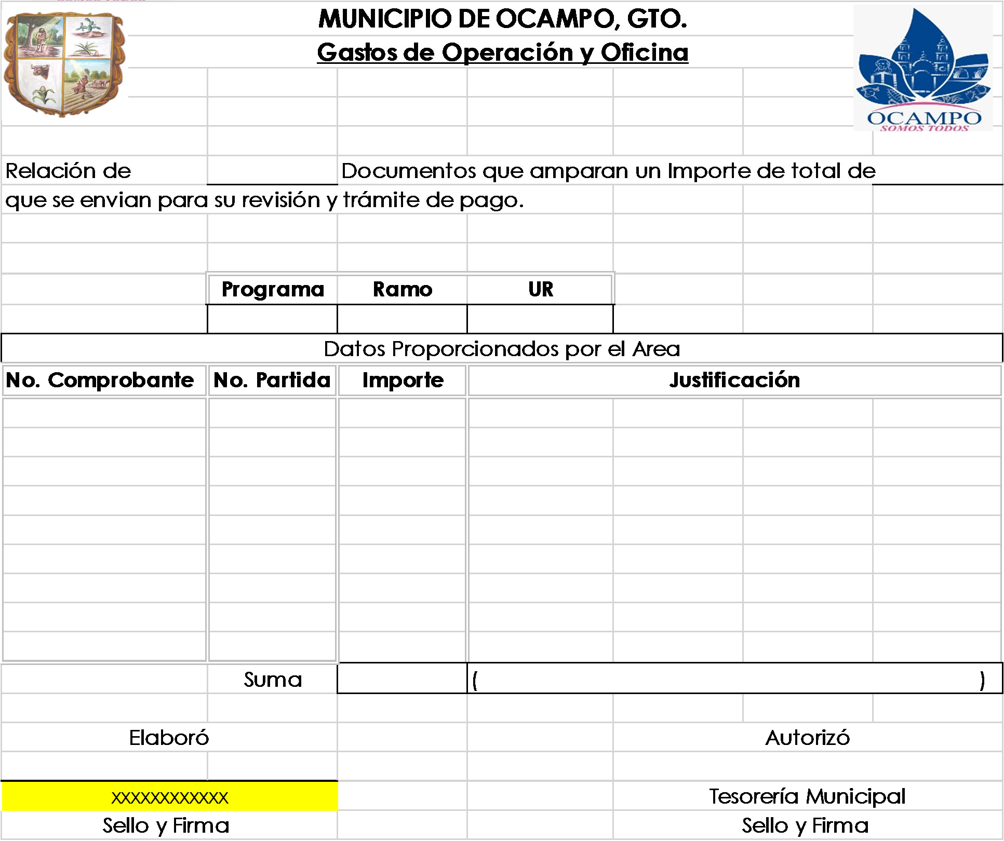

Instructivo para llenar el Formato de Gasto de Operación y Oficina (Fondo Revolvente).

1. Número de Documentos que se anexan.
2. Importe de los Documentos.
3. Número de Folio.
4. Código Presupuestal.
5. Nombre del Centro Gestor o UR.
6. Fecha de elaboración.
7. Numero de Comprobante (No. De factura, No de nota de venta, No Recibo etc.).
8. Numero de partida presupuestal a afectar.
9. Importe del comprobante(s), agrupado(s) por partida presupuestal.
10. Breve justificación del motivo de la adquisición del gasto.
11. Suma total (cantidad con número).
12. Cantidad con letra.
13. Importe del fondo asignado.
14. Nombre y firma de quien elaboró.
15. Nombre y firma del Titular del área que autorizó.

# CAPÍTULO IX

**GASTOS A RESERVA DE COMPROBAR**

**Artículo 30. Gastos a reserva de comprobar.**

Se entiende por gastos a reserva de comprobar, toda solicitud de recursos monetarios de forma anticipada a la adquisición de bienes o servicios y de su correspondiente comprobación será considerada gastos a reserva de comprobar.

Todo gasto a reserva de comprobar deberá ser aplicado al fin específico para el que fuera erogado y siempre deberá tener como fin general contribuir al ejercicio de la función pública.

Los gastos a reserva de comprobar se sujetarán al cumplimiento de los siguientes requisitos:

# Solicitud de Gastos:

Deberá solicitarse mediante oficio, debidamente firmado por el Titular del Área con 4 días de anticipación al evento o comisión (formato GRC-1).

En el formato se indicará la cantidad, motivo, lugar y duración del evento y la partida presupuestal que afectará el gasto, anexando el presupuesto respectivo del evento o comisión.



# Requisitos específicos para eventos deportivos y culturales.

En el caso específico de los Gastos a Comprobar para cubrir los diversos eventos deportivos y culturales presupuestados para las Fiestas Patronales y Guadalupanas, deberán solicitarse solo para cubrir gastos referentes a premiaciones, arbitrajes y gastos de operación que por su naturaleza tengan que efectuarse al momento del evento, ajustándose al calendario y presupuesto asignado.

La materia regulada en esta fracción no podrá ser interpretada como una exclusión de otro tipo de gastos a reserva de comprobar, ya que su finalidad consiste únicamente en establecer requisitos

específicos para gastos a reserva de comprobar para cubrir los eventos aquí enunciados, por lo que

también podrán solicitarse gastos a reserva de comprobar para fines diversos a los aquí regulados.

# Plazo para comprobación de gastos.

Los “Gastos por Comprobar” deberán ser comprobados en un plazo no mayor a 7 días hábiles posteriores a la fecha en que finalizó el evento, remitiendo los comprobantes debidamente requisitados, en caso de no realizarse la comprobación en plazo previsto, se realizará el descuento vía nómina del monto no comprobado.

# Limitaciones.

Las fechas de los comprobantes deberán concordar con la fecha en la que se llevó a cabo el evento y las partidas deberán tener suficiencia presupuestal.

No se autorizarán nuevos Gastos a Reserva de Comprobar si no han sido comprobados los anteriores. Los Gastos Solicitados no podrán ser utilizados para un fin distinto para el que fueron requeridos.

El importe de los Gastos comprobados, no deberán exceder del monto solicitado.

# CAPITULO X VIÁTICOS Y PASAJES

**Artículo 31. Viáticos y pasajes**

Los gastos por estos conceptos deberán realizarse en los términos previstos en el Reglamento de Viáticos para el Municipio de Ocampo, Gto.

# CAPITULO XI CONSUMOS, ALIMENTOS Y EVENTOS INSTITUCIONALES

**Artículo 32. Eventos especiales.**

Para los efectos de gastos de alimentación con motivo de eventos especiales, se deberá presentar solicitud a la Tesorería para su autorización.

# Artículo 33. Gastos de alimentación.

Sólo se autorizará la alimentación al personal en los casos estrictamente indispensables, justificando

el gasto, indicando el evento y las personas que participan.

# Artículo 34. Consumos prohibidos.

No se pagarán notas de consumo fechadas los días sábados, domingos o días festivos, excepto que las funciones de las Dependencias así lo requieran, será responsabilidad del Director del Departamento que lo solicite, siempre y cuando proporcione evidencia de la salida del evento o comisión respectivamente.

No se autorizará el pago de bebidas alcohólicas en los consumos por comisiones.

# Artículo 35. Eventos institucionales.

Los gastos que se realicen con motivo de convivíos de fin de año, y por cualquier otro concepto, deberán estar contemplados en el presupuesto de egresos municipal, sujetándose a los principios de racionalidad y austeridad.

Cuando se adquieran obsequios para ser rifados y entregados a los trabajadores, se deberá contar con el visto bueno de la Dirección de Recursos Humanos. Así como con una relación en la que conste la entrega y recepción de los bienes adquiridos a favor de los empleados que resultaron beneficiados.

# Artículo 36. Presentes.

Cuando el Municipio, a través de sus Direcciones o Departamentos, efectúe algún presente a particulares o instituciones, se remitirá a la Tesorería un oficio en que se detalle el evento el motivo de la compra y la evidencia de su entrega.

# CAPITULO XII GASTOS DE DIFUSIÓN

**Artículo 37. Autorización.**

Las Dependencias deberán obtener la autorización para gastos de Difusión del área de Comunicación Social, previo a la contratación de cualquier campaña de publicidad y justificando que el objetivo sea en beneficio de la administración.

# Artículo 38. Criterios.

Los criterios deberán estar acordes con las estrategias generales en materia de comunicación social.

# Artículo 39. Objetivo de las campañas.

Las campañas deberán tener como objetivo difundir entre la población las acciones del Gobierno Municipal, en forma clara, suficiente, objetiva y veraz.

# Artículo 40. Difusión institucional.

La Administración Pública Municipal, deberá abstenerse de erogar recursos en beneficio de algún candidato o partido político.

# Artículo 41. Esquelas y felicitaciones.

Respecto a la publicación de esquelas y felicitaciones, se buscará que haya una sola publicación institucional.

# Artículo 42. Erogaciones prohibidas.

No se autorizará la promoción de la imagen de una empresa o institución privada, con excepción de la Publicidad Pagada para las revistas de fiestas locales, que en ningún caso podrá aceptar pagos de partidos políticos, funcionarios o empleados para promoción de su imagen.

# Artículo 43. Publicación de licitaciones.

En la medida de lo posible se procurará incluir en una convocatoria más de una licitación.

# CAPÍTULO XIII APOYOS Y AYUDAS SOCIALES

**Artículo 44. Apoyos y ayudas.**

Podrán otorgarse apoyos o ayudas en dinero o en especie a las personas físicas, morales privadas, morales oficiales, comités de colonos constituidos por el municipio y las comunidades del mismo, siempre que, sin buscar fines de lucro, coadyuven de manera efectiva al mejoramiento social, cultural, económico y de salubridad, incluso aquellas que faciliten el ejercicio de los derechos humanos reconocidos por la Constitución Federal, de la población en general, así como de cualquier otra actividad que tenga por objeto un beneficio social.

# Artículo 45. Funcionarios autorizados.

Los apoyos y ayudas solo podrán ser autorizados por el Presidente Municipal o por el Titular de la Secretaría del H. Ayuntamiento.

# Artículo 46. Montos autorizados.

Los montos para apoyos y ayudas serán determinados para cada caso en particular por los funcionarios a que se refiere el artículo que antecede, tomando en consideración las circunstancias socioeconómicas de la persona que lo solicite y tratándose de organizaciones se considerará el beneficio social que pueda ser obtenido.

# Artículo 47. Requisitos para otorgar apoyos y ayudas.

Para el otorgamiento de apoyos y ayudas se deberá cumplir con los siguientes requisitos:

* 1. Carta de petición dirigida al Presidente Municipal o Secretario del H. Ayuntamiento que contenga los siguiente datos:
     1. Motivo que justifique la solicitud.
     2. Firma autógrafa de la persona física o del representante legal de la persona moral sin fines de lucro solicitante, tratándose de personas con alguna discapacidad que le impida plasmar su firma autógrafa, podrá estampar la huella digital.
     3. En el caso de personas morales sin fines de lucro y comités de colonos constituidos por el Municipio presentarse de preferencia en hoja membretada y con el sello oficial de la misma.
     4. En el caso de instituciones públicas la solicitud se presentará preferentemente en hoja membretada y con el sello oficial de la misma salvo el caso de las fuerzas del orden ya sea federales o estatales destacadas en el territorio del municipio, en cuyo caso bastará la carta de petición mencionada en este punto firmada por el elemento a cargo del grupo.
  2. Copia de la identificación oficial de la persona física o documento que lo acredite como Representante legal, cuando se trate de personas morales sin fines de lucro y comités de colonos constituidos por el Municipio.
  3. Carta de agradecimiento, dirigida al Presidente Municipal o Secretario del H. Ayuntamiento, debidamente firmada por la persona física o el representante legal de la persona moral sin fines de lucro y comités de colonos constituidos por el Municipio.

# Artículo 48. Requisitos de comprobación de los apoyos y ayudas.

Las ayudas y apoyos que se otorguen deberán comprobarse sujetándose a los siguientes requisitos:

1. La comprobación de los apoyos o ayudas otorgadas deberán realizarse a través de comprobante fiscal que reúna requisitos fiscales.

Quedan exceptuados de este requisito los gastos iguales o menores a $600.00 (seiscientos

pesos 00/100 M.N.). En este caso sólo se requerirá recibo y nota simple.

1. Los comprobantes deberán estar a nombre del Municipio de Ocampo, Guanajuato., y reunir los requisitos fiscales previstos en las leyes de la materia.
2. Los comprobantes deberán contener la fecha del mes correspondiente a la entrega de los apoyos o ayudas los cuales deberán tener relación directa con el motivo para el cual fue solicitado.
3. En tratándose de los apoyos en dinero o en especie que en su caso se otorguen a instituciones oficiales, así como de las fuerzas del orden ya sea estatales o federales destacadas en el territorio municipal, la comprobación de la ministración de los recursos será determinada por el titular de la Tesorería Municipal tomando en consideración las circunstancias especiales de cada caso en particular.

# Artículo 49. Limitaciones para apoyos y ayudas.

No se otorgarán apoyos o ayudas en los siguientes casos:

1. A personas físicas, dentro de los 60 días naturales siguientes a aquel en que hayan recibido un apoyo o en su caso fraccionar el apoyo.
2. A empleados municipales de mandos medios y superiores.

Con la finalidad de contribuir a que los apoyos se otorguen en contravención a las limitaciones antes establecidas, la Secretaría del Ayuntamiento implementará y alimentará una base de datos de todos los apoyos y ayudas brindados, por los funcionarios facultados para ello, en la que se identifique como mínimo el nombre del beneficiario, CURP, domicilio, tipo de apoyo otorgado, cuantía de este y fecha de su otorgamiento.

# Artículo 50. Ayudas para estudios.

Tratándose de ayudas para estudios al inicio del período escolar, se deberá anexar carta de petición y agradecimiento, constancia de estudios, boleta de calificaciones y su identificación oficial y en las subsecuentes, únicamente la carta de petición y agradecimiento y su identificación oficial.

Se podrá otorgar becas de alojamiento a estudiantes del municipio que realicen estudios superiores en las ciudades de Dolores Hidalgo, C.I.N., Guanajuato y San Luis Potosí, S.L.P., para tales efectos se autoriza la suscripción de los contratos de prestación de servicios que se estimen pertinentes y

adecuados para el cumplimiento del apoyo Para el otorgamiento de este apoyo se emitirá el

lineamiento especifico.

# Artículo 51. Ayudas periódicas.

Se podrán otorgar apoyos periódicos cuando a juicio de los funcionarios autorizados exista alguna circunstancia especial que así lo amerite. En este supuesto se elaborará un convenio en el que se establecerán las condiciones bajo las cuales se otorgará el apoyo.

# CAPÍTULO XIV TELECOMUNICACIONES

**Artículo 52. Telefonía celular.**

La asignación de teléfonos celulares solo se realizará al C. Presidente Municipal, a los funcionarios de primer nivel y al personal que aquel autorice, de acuerdo con la naturaleza de las funciones que desempeñen.

# Artículo 53. Llamadas internacionales.

Quedan estrictamente prohibidas las llamadas de larga distancia de carácter internacional, con excepción de aquellas que se requieran para el funcionamiento adecuado de la Administración Pública Municipal o de lo contrario se descontará vía nómina al personal del departamento que lo realice.

# Artículo 54. Llamadas prohibidas.

Quedan estrictamente prohibidas las llamadas de pago por servicios de entretenimiento.

# Artículo 55. Acceso a internet.

Los Titulares de las Dependencias Municipales serán los únicos que podrán solicitar al Titular del Área de Informática el acceso a internet a los usuarios de su área que sea estrictamente necesario para desempeñar las funciones inherentes a su cargo. Ello a través del formato para acceso que emita el área Informática el cual deberá contener como minio el nombre y cargo de la (s) persona(s) que van a tener acceso y a qué sitios se requiere el acceso.

El Titular del Área Informática evaluará la solicitud y decidirá si se le da acceso a los usuarios y categorías solicitadas. En caso de ser aceptada la solicitud se le asignará un perfil con los privilegios de navegación acorde a las funciones inherentes al cargo y se le informará al usuario en qué consiste su perfil. En caso de ser denegada se le informará al área solicitante el motivo de la negativa.

El Área de Informática creará perfiles de usuario de acceso a internet dependiendo las necesidades

de los usuarios.

Todos los perfiles tendrán bloqueadas páginas de las siguientes categorías: Contenido sexual, Descargas de Software Gratuito, Transferencias P2P (ares, emule, etc.), Radio y TV por Internet, Spyware (Espía), Malware (malicioso) y redes sociales.

Solo serán permitidas páginas de las siguientes categorías: Instituciones gubernamentales, Bancarias, Empresarial y páginas de contenidos de Información Noticiosa.

En caso de uso indebido de Internet, se le retiraran al usuario que corresponda los privilegios que previamente se le hayan concedido.

# Artículo 56. Acceso a los servidores.

Los Titulares de las Dependencias Municipales serán los únicos que podrán solicitar el acceso a los servidores a través de oficio dirigido al Titular del Área Informática indicando el nombre y cargo de las personas que van a tener acceso.

En el oficio se deberá señalar la carpeta a la cual tendrá acceso, si se conoce el servidor se deberá mencionar tal detalle, así como las actividades que se realizarán dentro de la carpeta y los permisos que debe tener el usuario (lectura y escritura o solo lectura).

El almacenaje de información solo deberá contener documentos de trabajo. La sesión estará sujeta a monitoreo para el buen uso de los servicios.

El acceso podrá limitarse en las horas que sean convenientes para el buen funcionamiento de procesos internos.

En ningún caso se podrán almacenar archivos de tipo mp3, wma, mp4, jmpeg, avi, jpg, gif, png, bmp, exe, etc., a menos que se justifique previamente y se trate de asuntos de carácter oficial. En caso contrario serán eliminados para la conservación de espacio en servidores.

# CAPÍTULO XV SERVICIO DE FOTOCOPIADO

**Artículo 57. Fotocopias permitidas.**

Sólo se fotocopiarán documentos de carácter oficial y se disminuirá al mínimo indispensable su volumen. Para ello llevará un estricto control a través de una bitácora registrando la fecha, nombre, departamento o dependencia, concepto y cantidad de copias.

# Artículo 58. Medidas ecológicas.

Las Direcciones reutilizaran su papelería oficial para el fotocopiado cuando la documentación sea para uso interno de las mismas.

# CAPÍTULO XVI RESPONSABILIDAD EN EL EJERCICIO DEL GASTO

**Artículo 59. Forma de ejercer el gasto.**

El ejercicio del gasto público deberá realizarse con sujeción a la Ley Orgánica Municipal para el Estado de Guanajuato, a la Ley para el Ejercicio y Control de los Recursos Públicos para el Estado y los Municipios de Guanajuato y a las demás disposiciones normativas aplicables en la materia, así como aquellas disposiciones administrativas que al efecto emita el Ayuntamiento, la Tesorería Municipal y las entidades de la administración pública municipal.

# Artículo 60. Control del ejercicio presupuestal.

Corresponde a cada área, entidad y dependencia del municipio la administración de su presupuesto por resultados acorde a los planes y programas del gobierno municipal, así como control de su presupuesto autorizado, por lo que deberán adoptar acciones tendientes al correcto ejercicio de sus partidas, así como para evitar el sobregiro de estas.

Previamente a la contratación y adquisición de productos y servicios se deberá verificar que la partida a afectar cuente con saldo suficiente para ello.

Igualmente, los ejecutores del gasto serán responsables de recabar la documentación comprobatoria del ejercicio del gasto y remitirla a la tesorería municipal.

A fin de que la administración, control y seguimiento del ejercicio del gasto público se realice adecuadamente, de contarse con los medios tecnológicos para ello, la Tesorería municipal instrumentará y pondrá a disposición de las áreas, dependencias y entidades, un sistema electrónico de registro y control o en su caso podrá aprobar los que le sean recomendados por los responsables del control del gasto.

# Artículo 61. Responsabilidades referentes al control presupuestal.

Así mismo, las áreas, entidades y dependencias de la administración municipal estarán obligados a emitir los reportes que le sean solicitados por la Tesorería Municipal en el término de tres días contados a partir del día hábil siguiente a aquel en que haya recibido la solicitud.

Las personas que tengan a su cargo el control del ejercicio presupuestal serán responsables por los errores y deficiencias en tales actividades de acuerdo con lo establecido en las disposiciones y leyes de Responsabilidades de los Servidores Públicos que para tal efecto emitan las autoridades competentes.

# TRANSITORIOS

**Artículo primero.** Los presentes lineamientos entraran en vigor a partir de su aprobación por el H Ayuntamiento de Ocampo, Guanjuato.

**Artículo segundo.** Los presentes lineamientos estarán vigentes hasta en tanto se emitan los nuevos que los sustituyan.

DADO EN EL SALÓN DE CABILDOS DEL MUNICIPIO DE OCAMPO, ESTADO DE GUANAJUATO, A LOS 08 DÍAS DEL MES DE AGOSTO DEL AÑO 2019.

**ING. MA. GUADALUPE RODRÍGUEZ MARTÍNEZ PRESIDENTE MUNICIPAL**

**LIC. OSCAR MIGUEL CORTES CIBRIAN ENCARGADO DEL DESPACHO DE LA SECRETARIA DEL H. AYUNTAMIENTO**